Práctica 3
Tema: Introducción a Internet y Descarga de Imágenes
Objetivo: En esta sesión el alumno identificará el uso de internet a través de la búsqueda de y descargas de imágenes desde Google.
Actividades:
- Ejecutar navegador

  - Presiona Windows + r= www.google.com
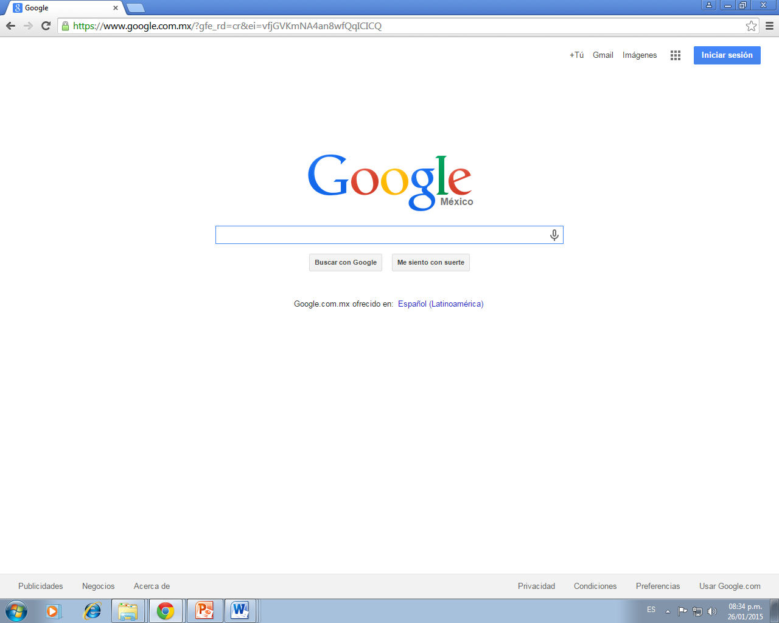
- Selecciona la opción de imágenes que se encuentra en la parte superior izquierda de la ventana.

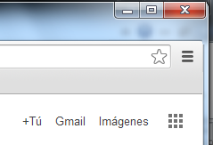

- En la caja de texto escribe: Paisajes de noche y da clic en el botón de buscar
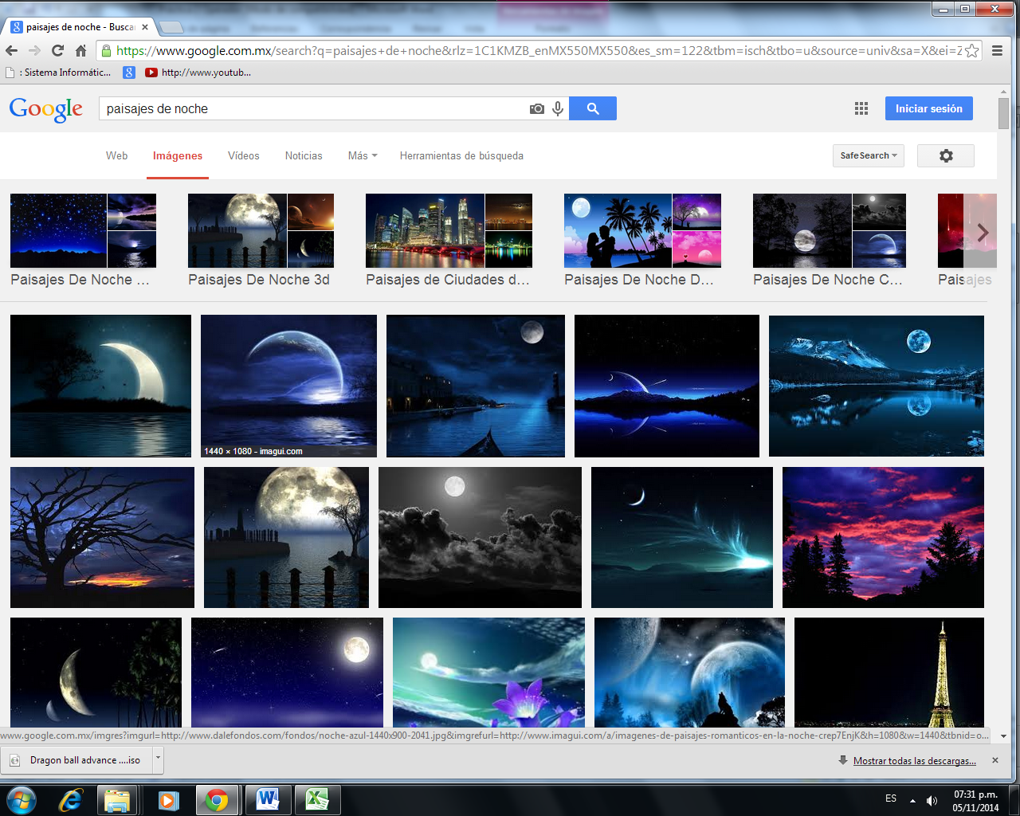

- Ahora realiza distintas búsquedas( abre una pestaña diferente para cada búsqueda):

  - Banderas de México
  - Partes del cuerpo humano
  - Guía del metro de la ciudad de México
  - Perro de raza fina
  - Tabla periódica de los elementos
  - Mapamundi
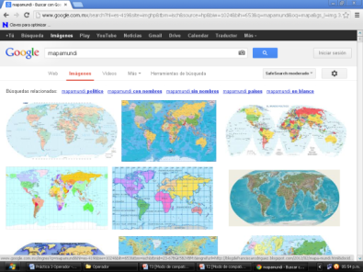

- Visualización de imágenes y descarga.
  - Ve a cada pestaña donde buscaste cada cosa y da clic izquierdo en la imagen que más te guste.
  - Clic botón derecho sobre la imagen y seleccionar la opción Guardar imagen como…
  - Guardarla en el escritorio.
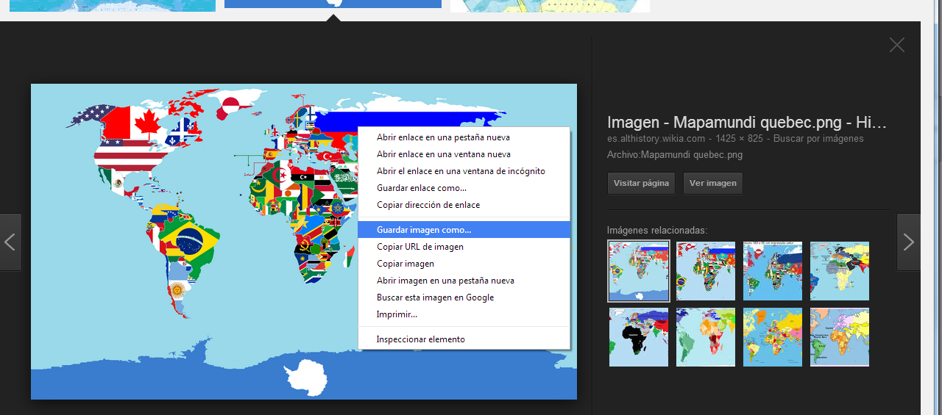
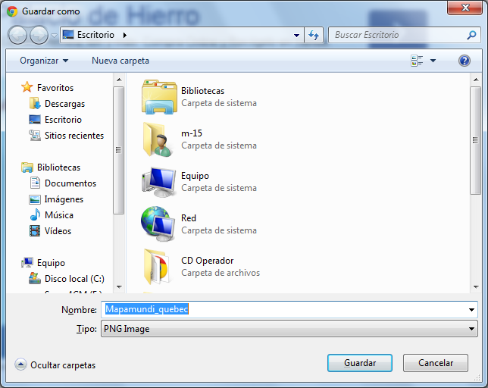


- Cerrar las ventanas y en el escritorio ubicar el icono de la o las imágenes descargadas.

- Dar doble clic sobre el icono para abrir y visualizar la imagen.
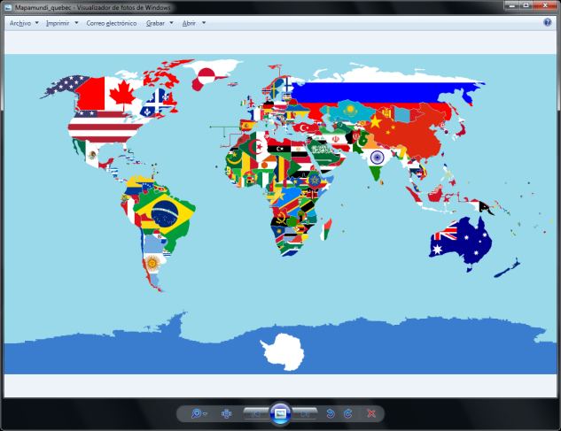

- Cierre las ventanas abiertas.

